社保密钥网上申请图示

- 打开网址登录。
（https://weixin.hndca.net/hnca_approval/attend/toIndex.do）
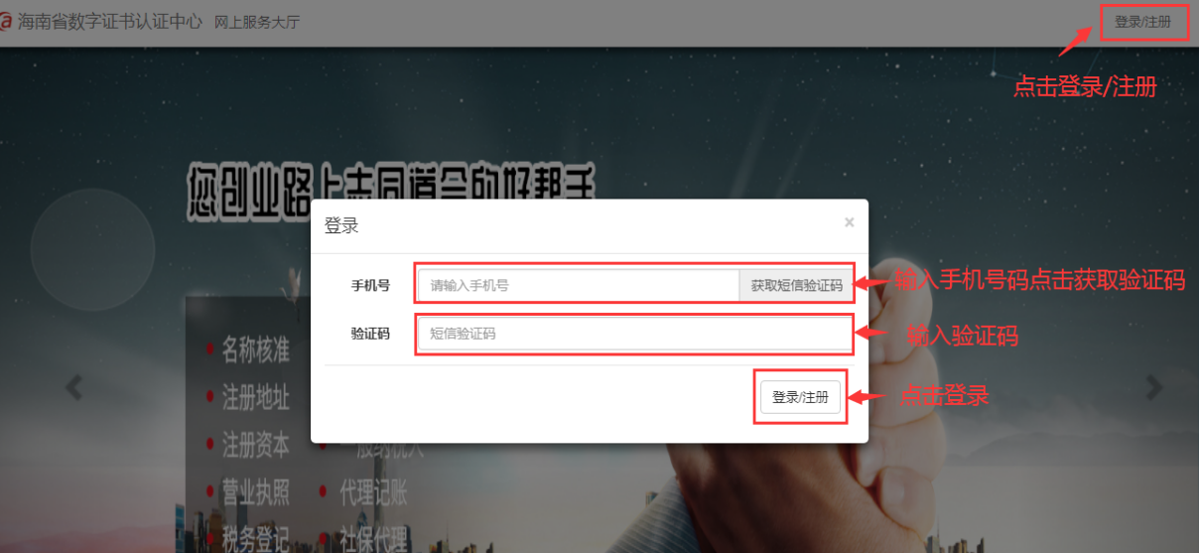

- 注册登录后选择证书新办按钮。
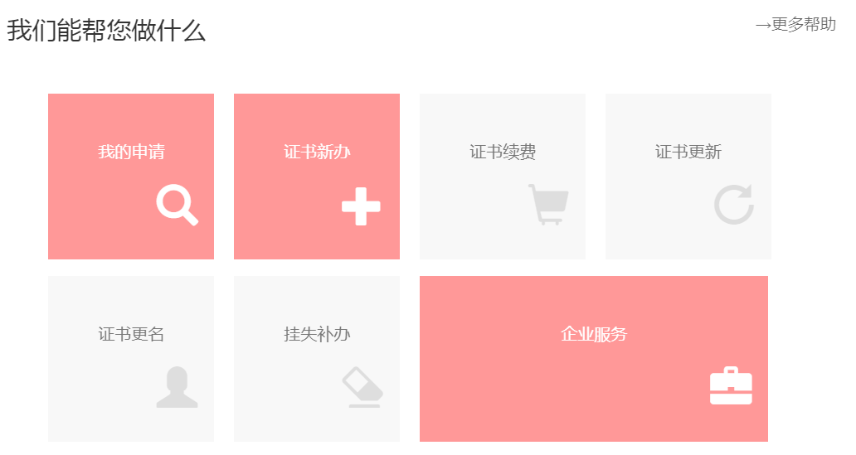

- 点击同意协议按钮。
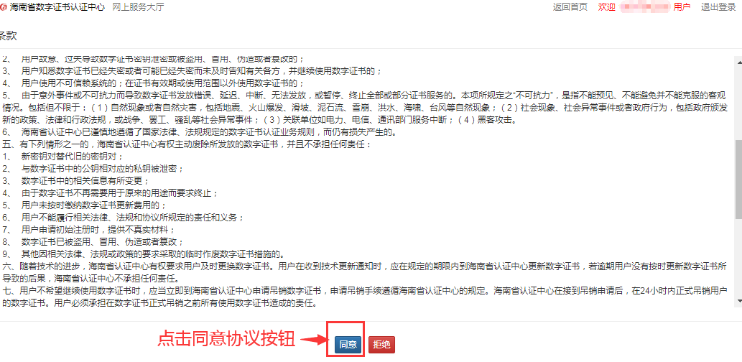

- 选择社保应用新办。
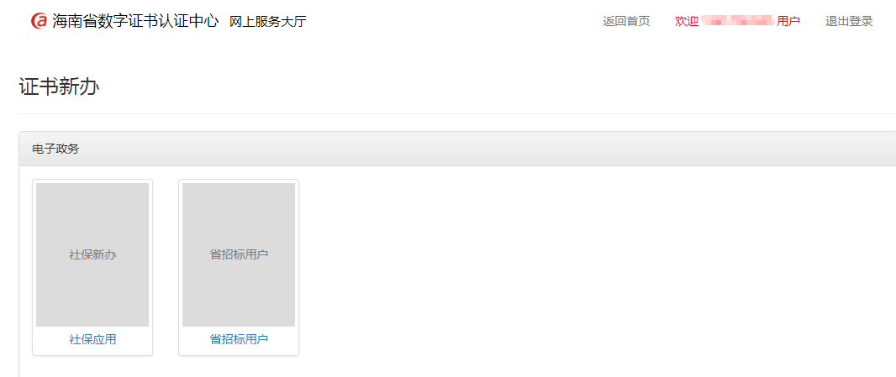

- 填写相关信息。
1、下载两份数字证书申请表填写并加盖公章。
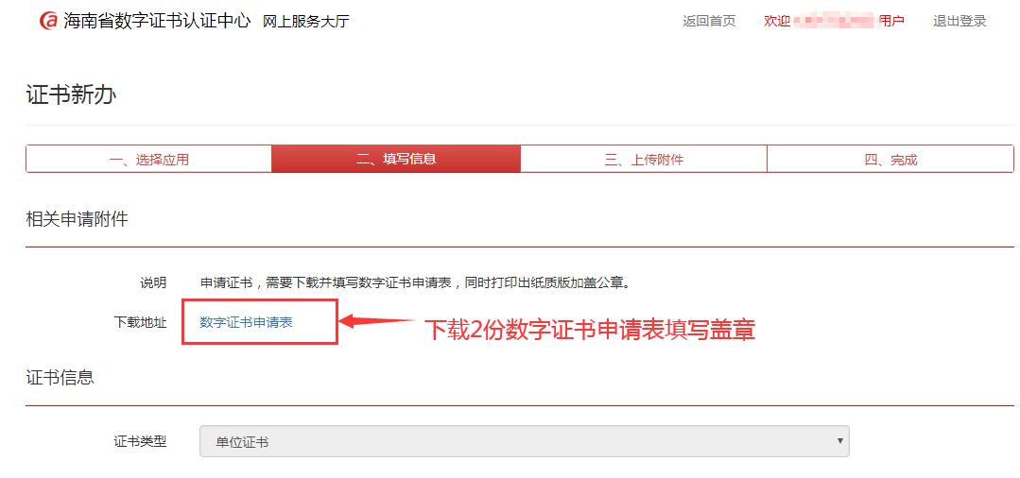

2、填写单位基本信息。
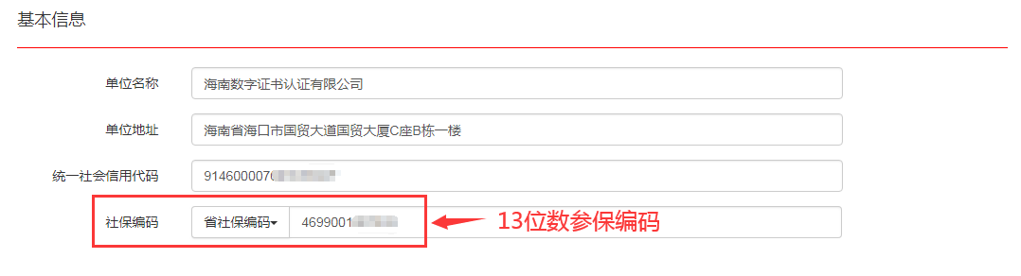

3、按需填写法人、经办人身份信息。
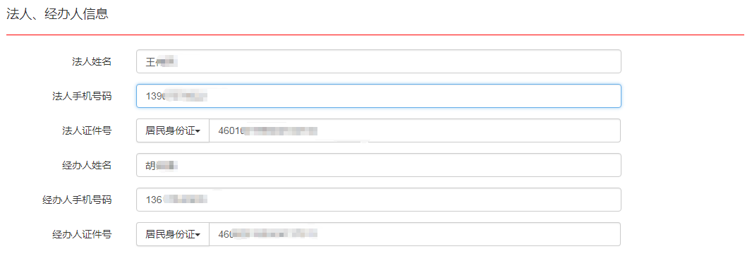

4、填写收件人的详细信息，填写完成后选择下一步按钮。
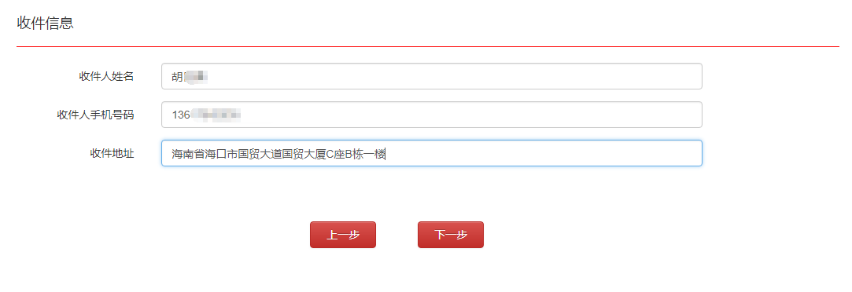

- 上传附件说明。
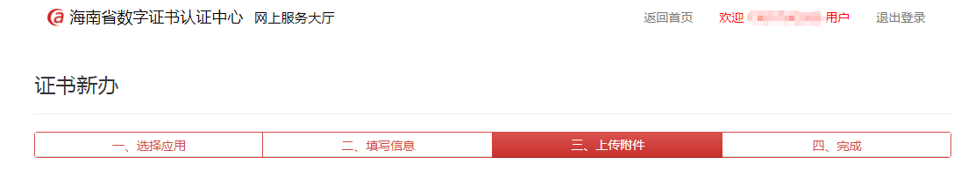

1、材料邮寄说明以及邮寄地址。
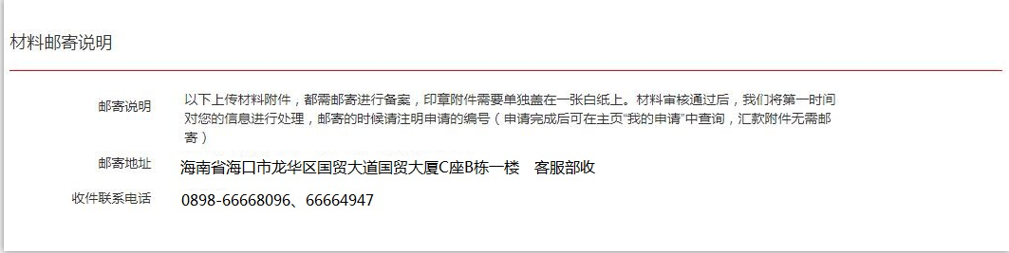
2、所需证明材料类型。
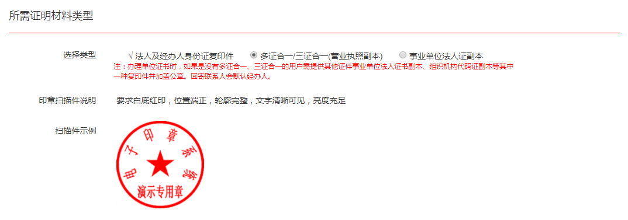

3、证明材料附件（建议上传JPG、PNG格式），上传完成后点击下一步。
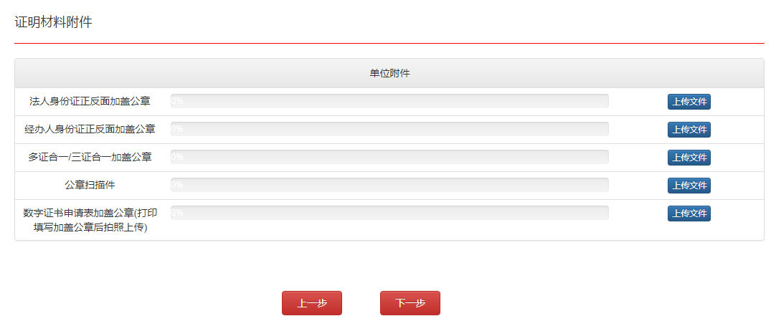
- 提交完成，等待审核。
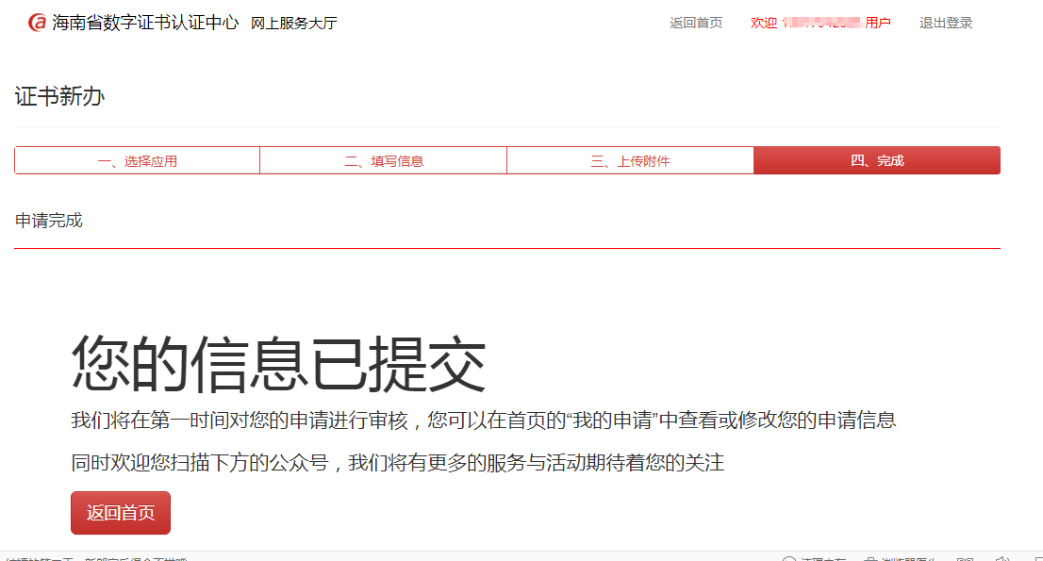

- 提交资料后请关注“海南省数字证书认证中心”微信公众号或者拨打客户热线电话0898-66668096、66664947咨询。
- 海南省数字证书认证中心微信公众号

